МИНИСТЕРСТВО ОБРАЗОВАНИЯ РЕСПУБЛИКИ БЕЛАРУСЬ
БЕЛОРУССКИЙ ГОСУДАРСТВЕННЫЙ УНИВЕРСИТЕТ
ФАКУЛЬТЕТ ПРИКЛАДНОЙ МАТЕМАТИКИ И ИНФОРМАТИКИ
Кафедра компьютерных технологий и систем
СИДОРОВА
Анастасия Юрьевна
ИССЛЕДОВАНИЕ, РАСПАРАЛЛЕЛИВАНИЕ, РЕАЛИЗАЦИЯ
В WOLFRAM MATHEMATICA МЕТОДОВ ПОСТРОЕНИЯ
ПРОЕКЦИЙ NURBS МОДЕЛИ
Дипломная работа

Научный руководитель:
доктор педагогических наук,
профессор Петров В.В.
Допущена к защите

«____» ___________ 2016 г.
Заведующий кафедрой
компьютерных технологий и систем
доктор физ.-мат. наук, профессор
В.Б. Иванов
Минск, 2016
Белорусский государственный университет
Факультет прикладной математики и информатики
Кафедра компьютерных технологий и систем

“Утверждаю”
Заведующий кафедрой
_______________В.Б. Иванов
“___” _______________ 2014 г.

ЗАДАНИЕ
ПО ПОДГОТОВКЕ ДИПЛОМНОЙ РАБОТЫ
Студенту 5 курса Старовойтову Сергею Сергеевичу

1. Тема работы ПРОЕКТИРОВАНИЕ И РАЗРАБОТКА В СРЕДЕ DotNetNuke ПРИЛОЖЕНИЯ «МЕНЕДЖЕР РОЛЕЙ ПОСЕТИТЕЛЕЙ».
Правило хорошего тона. Тема работы должна состоять не более чем из 15 слов

2. Срок сдачи студентом законченной работы __ мая 2015 г.

3. Исходные данные к работе
- Описание платформы .NET и ASP.NET.
- Основы архитектуры ASP.NET и принципы работы.
- Методы проектирования ASP.NET приложений.
- Описание DotNetNuke, реализация модулей «Менеджер ролей посетителей» на сайте cas.fpmi.bsu.by.
- Технические требования к электронным версиям отчетных документов.
- Пример реализации на сайте кафедры в версии 2013 г.
Обязательно: назвать теорию или методику, обязательно упомянуть, тематику примеров
Библиографические описания источников, рекомендуемых студентам к ознакомлению при выполнении работы:
- Шапошников, И. Самоучитель ASP.NET / И. Шпошников. - БХВ - Петербург : , 2002. – 430с.
- Байдачный, С. ASP.NET 2.0 : Секреты создания Web – приложений / С. Байдачный, Д. Маленко – СОЛОН - ПРЕСС, 2007. – 740 с.
- Шикин, Е.В. Компьютерная графика. Динамика, реалистические изображения / Е.В. Шикин, А.В. Боресков. -М.: ДИАЛОГ-МИФИ, 1995. - 288 с.
- Walsker, S. Professional DotNetNuke / S. Walker. – Wiley Publishing : 2009 – 604 с.
Выше. Один, два или три автора
а) должны быть 2-3 источника-книги, изданные после 2005 г., б) должны быть 1-2 интернет источника, в) должны быть 1-2 источника из локальной сети

4. Перечень вопросов подлежащих разработке или краткое содержание работы
- Подготовить, оформить по соответствующим требованиям постановку задачи.
- Подготовить, изложить технические требования к разрабатываемому программному средству (ПС).
Должно быть у всех хотя бы одно из 2-х выше.
- Составить технические требования к функционалу приложения «Менеджер Заданий», определить этапы проектирования и разработки.
- Ознакомиться с архитектурой ASP.NET приложений.
- Изучить основные методы и подходы по проектированию ASP.NET приложений.
- Инсталлировать и настроить на ПК веб-сервер для поддержки веб-проектов ASP.NET –DotNetNuke 04.08.03.
- Отладить подключение к сопровождаемой средствами DotNetNuke базе данных зарегистрированных пользователей cas.fpmi.bsu.by.
- Разработать ASP.NET приложение «Менеджер Заданий».
- Составить алгоритм, определить структуру программного комплекса: компоненты, реализуемые в Wolfram Mathematica и C++.
- Запрограммировать и отладить формирование, визуализацию отсечения в пространстве верхних частей 4-х параллелепипедов плоскостью.
- Запрограммировать и отладить интерфейс задания геометрии объектов сцены и секущей плоскости, пользовательский интерфейс настройки режимов графической визуализации (ракурс, масштаб).
- Оформить результаты. Составить компьютерную презентацию к докладу работы на защите.
- Подготовить, оформить в соответствии с требованиями электронные и твердые копии отчета (ДОС), презентации (РРТ), исходных кодов / комплектов данных сценариев работы (ini или cfd, или txt).
- В случае затруднений запуска комплекса на «чистой» машине, подготовить видео демонстрацию, например в среде uvScreenCamera.

5. Перечень графического материала
- Логотип БГУ для включения на слайды презентации.
- Подготовка данных и визуализация процесса вычислений.
- Скриншоты интерфейса для включения в презентацию.

6. Дата выдачи задания __ сентября 2014 г.

7. Календарный график работы на весь период (с указанием этапов работы и сроков их выполнения)
- сентябрь-ноябрь – изучение основных теоретических и методических вопросов; работа с руководствами программиста, электронными ресурсами;
- ноябрь-декабрь – изучение технических требований к электронным отчетным документам (doc, ppt) и освоение правил, как их реализовать;
- ноябрь-декабрь – изучение принципов хранения и обработки с информации в реляционной БД с помощь ORM решений .NET Framework;
- ноябрь-декабрь – составить технические требования к функционалу приложения, согласовать и оформить;
- ноябрь- февраль – преддипломная практика;
- февраль-май – программирование, практическая реализация технических требований, задач работы;
- апрель-май – оформление результатов работы (отчета DOC, презентации PPT, приложений), подготовка доклада и отладка презентации на защиту;
- май – представление твердой копии работы с отзывом руководителя на кафедру, рецензенту;
- май – предзащита на кафедре;
- июнь – защита на ГЭК.

Руководитель ______________ / В.В. Петров / ___ сентября 2014 г.

Задание принял к исполнению __________________ ___ сентября 2014 г.
(подпись студента)

Курсовая (дипломная) работа печатается с использованием компьютера и принтера на одной стороне листа белой бумаги формата А4 (210x297 мм).
Набор текста работы осуществляется с использованием текстового редактора Word. При этом рекомендуется использовать шрифты типа Times New Roman размером 14 пунктов. Количество знаков в строке должно составлять 60-70, межстрочный интервал должен составлять 18 пунктов, количество текстовых строк на странице - 39-40.
Устанавливаются следующие размеры полей: верхнего и нижнего - 20 мм, левого - 30 мм, правого - 10 мм.
Шрифт печати должен быть прямым, светлого начертания, четким, черного цвета, одинаковым по всему объему текста работы. Разрешается использовать компьютерные возможности акцентирования внимания на определениях, терминах, важных особенностях, применяя разное начертание шрифта: курсивное, полужирное, курсивное полужирное, выделение с помощью рамок, разрядки, подчеркивания и другое. Опечатки и графические неточности, обнаруженные в тексте, допускается исправлять подчисткой или закрашиванием белой краской и нанесением на том же месте исправленного текста (графиков) машинописным или рукописным способами.

Объем работы, как правило, должен составлять для курсовых - 25-35 страниц, для дипломных - 50-70 страниц. Иллюстрации, таблицы, список использованных источников и приложения при подсчете объема работ не учитываются.
Текст основной части работы делят на главы, разделы, подразделы, пункты.

70. Задание на дипломную работу (дипломный проект), оформленное на типовом бланке, подписанное обучающимся, руководителем и утвержденное заведующим кафедрой (Приложение 2). Номер страницы на «задание на дипломную работу (дипломный проект)» не ставится и оно не включается в общую нумерацию страниц …

87. Студент представляет научному руководителю готовый текст дипломной работы, подписанный им и консультантами (при наличии) в сроки, определенные в задании на дипломную работу (дипломный проект), но не позднее, чем за 3 недели до защиты.

89. Дипломная работа (дипломный проект) (в переплетенном виде, а также в электронном виде на CD-диске) и отзыв руководителя на дипломную работу (дипломный проект) не позднее чем за две недели до защиты дипломной работы (дипломного проекта) представляются заведующему выпускающей кафедрой (начальнику кафедры), который решает вопрос о возможности допуска обучающегося к защите дипломной работы (дипломного проекта).

120. Аннотация защищенной дипломной работы на русском и английском языках размещается в Электронной библиотеке.

Рабочая заготовка для студентов, магистрантов ФПМИ и ММФ

Уважаемые студенты, магистранты!
Этот электронный документ – рабочая версия шаблона, которая сделана наспех. Нужно дорабатывать, но основное «на злобу дня» есть, и вам должно быть полезно.

Внимание! Вопросы содержания здесь не являются предметом … Только форма

Для упрощения навигации почти на каждой странице добавлена гиперссылка на оглавление, из которого можно перейти в любой подраздел.
В.Тар

Положение о курсовых и дипломных май 2014г.pdf
- Требования к оформлению дипломной работы приведены начиная со стр. 10.
- Образец оформления титульного листа дипломной работы (дипломного проекта) на стр. 26.
- Правила оформления курсовой, дипломной работ приведены начиная со стр. 27

68. Расчетно-пояснительная (пояснительная) записка дипломной работы … документ должен иметь следующую структуру: Из требований к дипломным работам

ОГЛАВЛЕНИЕ
ПЕРЕЧЕНЬ УСЛОВНЫХ ОБОЗНАЧЕНИЙ И СОКРАЩЕНИЙ 3
РЕФЕРАТ 3
ВВЕДЕНИЕ 3
Глава 1. ГЛАДКИЕ КРИВЫЕ И ПОВЕРХНОСТИ 3
1.1 NURBS кривые 3
1.2 NURBS поверхности 3
Глава 2. ПРОЕКЦИИ 3
2.1 Параллельные проекции 3
2.1.1 Ортографические проекции 3
2.1.2 Аксонометрические проекции 3
2.1.3 Триметрическая проекции 3
2.2 Косоугольные проекции 3
2.3 Технический пример 3
Глава 3. ПРОГРАММНАЯ РЕАЛИЗАЦИЯ 3
3.1 Система Wolfram Mathematica 3
3.2 Средства Wolfram Mathematica для 3D визуализации 3
3.3 Результат выполнения работы 3
3.3.1 Распараллеливание 3
ЗАКЛЮЧЕНИЕ 3
СПИСОК ИСПОЛЬЗОВАННЫХ ИСТОЧНИКОВ 3
ПРИЛОЖЕНИЕ А 3
Глава 4. ИЗ ТРЕБОВАНИЙ К ДИПЛОМНЫМ РАБОТАМ 3
4.1 Дипломная работа должна включать 3
4.1.1 Основная часть. Разделы, подразделы, пункты 3
4.1.2 О стиле заголовков 3
4.2 Иллюстрации и таблицы 3
4.3 Формулы и уравнения 3
4.4 Оформление списка использованной литературы 3
4.5 Иллюстрации 94% и 100% 3
4.6 Отдельные приёмы настройки Word 2007 3
4.6.1 Чтобы скрыть номер на первой странице документа 3
4.6.2 Вредный последний раздел с верхним колонтитулом 3
4.6.3 Проблемы вставить новый раздел, подраздел,… 3
4.6.4 Показывать границы текста … 3

ПЕРЕЧЕНЬ УСЛОВНЫХ ОБОЗНАЧЕНИЙ И СОКРАЩЕНИЙ
БД – база данных
ИТ – информационные технологии
ОС – операционная система
ПО – программное обеспечение
СКА – система компьютерной алгебры
СКМ – система компьютерной математики
NB (notebook) – блокнот, основной документ системы Mathematica

72. Перечень условных обозначений, символов и терминов (если в этом есть необходимость). Принятые в дипломной работе (дипломном проекте) малораспространенные сокращения, условные обозначения, символы, единицы и специфические термины при необходимости могут быть представлены в виде отдельного списка (в алфавитном порядке) с их расшифровкой;

РЕФЕРАТ
Дипломная работа содержит: 46 страниц, 10 иллюстраций (рисунков), 1 приложение, 10 использованных литературных источников.
Ключевые слова: WOLFRAM MATHEMATICA, 3D ВИЗУАЛИЗАЦИЯ, ПРОЕКЦИЯ, NURBS, РАСПАРАЛЛЕЛИВАНИЕ.
Объектом исследования являются проекции и методы их построения.
Целью дипломной работы является исследование методов построения проекций для NURBS моделей в системе Wolfram Mathematica
В результате исследования получены следующие результаты:
- описаны виды проекций,
- описаны средства системы Wolfram Mathematica для 3D визуализации, проецирования, распараллеливания,
- написано приложение, в котором сконструирована NURBS модель, реализована ее 3D визуализация, построены ее ортогональные проекции на плоскость двумя методами: с помощью матрицы преобразования и с помощью функции Projection.
Обоснованность и достоверность полученных результатов обусловлена проверкой на практике в приложении.
Методы исследования – теория алгоритмов, математические основы компьютерной графики, функциональное программирование.
Областью применения являются образовательные Интернет-ресурсы.
Дипломная работа выполнена автором самостоятельно.
… Блок текста удалён.

73. Реферат дипломной работы (дипломного проекта) выполняется на трех языках: русском, белорусском и одном из иностранных по выбору студента (английский, французский, немецкий, испанский). Иностранные граждане выполняют реферат на двух языках - русском и одном из иностранных языков по выбору студента (английский, французский, немецкий, испанский).
Реферат должен содержать: а) сведения об объеме дипломной работы (страниц), количестве иллюстраций (рисунков), таблиц, приложений, использованных источников; б) перечень ключевых слов; в) текст реферата.
Перечень ключевых слов в реферате характеризует основное содержание дипломной работы (дипломного проекта) и включает от 5 до 15 слов в именительном падеже, написанных через запятую в строку прописными буквами.
Оптимальный объем текста реферата не более одной страницы (номер страницы включается в общую нумерацию страниц). Текст реферата должен отражать объект исследования, цель работы, методы или методологию проведения работы, полученные результаты и их новизну, степень внедрения и рекомендации по внедрению, подтверждение достоверности материалов и результатов дипломной работы (дипломного проекта), самостоятельности ее выполнения.

ВВЕДЕНИЕ
На сегодняшний день 3D моделирование имеет широкое применение. Без него не обходится промышленное производство, компьютерные игры, реклама, киноиндустрия, дизайн. Чтобы получить визуальное представление о трехмерном объекте, нам зачастую приходится проецировать его на плоскость, будь то монитор или лист бумаги. Таким образом, вопрос построения проекций трехмерных объектов является актуальным.
В данной работе рассматриваются виды проекций, а также методы построения и 3D визуализация ортогональной проекции NURBS модели на плоскость в системе Wolfram Mathematica.
Основа Mathematica — гибкий символьный язык, поддерживающий множество парадигм программирования, продвинутые инструменты отладки, автоматическое проектирование интерфейса и многое другое. Он упрощает весь процесс разработки от дизайна до внеднения. Mathematica всё — данные, программы, формулы, графики, документы — представляет в виде символьных выражений.
… Блок текста удалён.
74. Во введении:
раскрывается значение избранной темы и проблем, рассматриваемых в работе, обосновываются актуальность темы, формулируются цель и задачи исследования, определяются хронологические рамки исследования и аргументируется правомерность их выбора (при необходимости);
определяется необходимость проведения исследований по данной теме для решения конкретной проблемы;
дается краткая экономическая характеристика организации, на материалах которой выполняется дипломная работа (дипломный проект), если работа выполняется на примере конкретной организации или предприятия;
указываются разделы, содержащие описание используемых методов и (или) методик, собственных теоретических и экспериментальных исследований, результаты расчетов и другие сведения, определенные заданием;
приводится определение экономической эффективности внедрения полученных результатов, требования охраны труда и техники безопасности при эксплуатации разработанного объекта для дипломных работ (дипломных проектов) производственной направленности).
ОГЛАВЛЕНИЕ

ГЛАДКИЕ КРИВЫЕ И ПОВЕРХНОСТИ
Первая глава (раздел) независимо от структуры работы носит теоретико-методологический характер …
Заголовки структурных частей работы «Оглавление», «Перечень условных обозначений», «Введение», «Глава», «Заключение», «Список использованных источников», «Приложения» печатают прописными буквами в середине строк, используя полужирный шрифт с размером на 1-2 пункта больше, чем шрифт в основном тексте. Так же печатают заголовки глав.
Теоретические основы … Блок текста удалён изложены в [, 2] … Блок текста удалён

NURBS кривые
Заголовки разделов печатают строчными буквами (кроме первой прописной) с абзацного отступа полужирным шрифтом с размером на 1-2 пункта больше, чем в основном тексте.
Формула для вычисления радиус-вектора … Блок текста удалён
Внимание! Документы с формулами, как (1.1) или (1.2) зачтены не будут. Почему – разберитесь, сопоставив с (1.3):

 | (1.1)
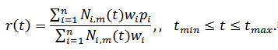 | (1.2)
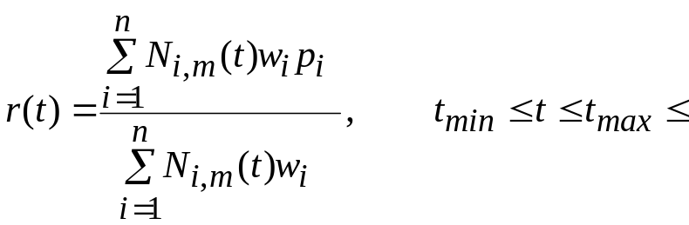. | (1.3)
Радиус-вектор кривой равен частному от деления некоторого вектора на вес кривой в данной точке. Каждый из B-сплайнов m-порядка N_{i,m}, построен на последовательности из m+1 узлов t_{i}, t_{i+1, …,} t_{i+m}. … Блок текста удалён
Когда все вершины NURBS кривой имеют равные веса, то формула (1.3) для вычисления радиус-вектора кривой на основе B-сплайнов примет вид (1.5)
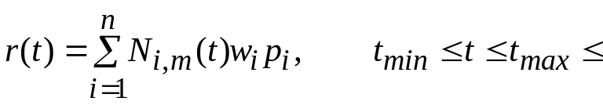. | (1.4)
ОГЛАВЛЕНИЕ

NURBS поверхности
Используя произведения B-сплайнов, один из которых зависит от параметра u, а другой зависит от параметра v в результате получим неоднородную рациональную поверхность, определяемую B-сплайнами, которая приобрела название NURBS поверхности (Non-Uniform Rational В-Spline surface). NURBS поверхность … Блок текста удалён [1]. … Блок текста удалён

Уравнения и формулы следует выделять из текста в отдельную строку. Выше и ниже каждой формулы или уравнения должно быть оставлено не менее одной свободной строки. Если уравнение не умещается в одну строку, то оно должно быть перенесено после знака равенства (=) или после знаков плюс (+), минус (-), умножения (х), деления (:), или других математических знаков, причем знак в начале следующей строки повторяют. При переносе формулы на знаке, символизирующем операцию умножения, применяют знак «х».
Описывающая изменение концентрации водорастворимого соединения в слое почвы с учетом вертикальной фильтрации и наличия неподвижных фракций влаги система дифференциальных уравнений согласно … Блок текста удалён будет иметь вид (1.5),
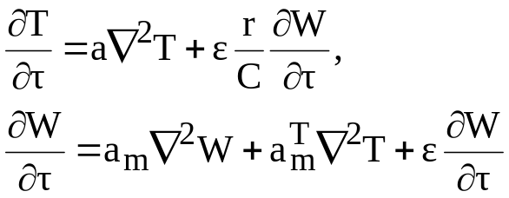, | (1.5)
и требуются дополнительные выражения (1.6)
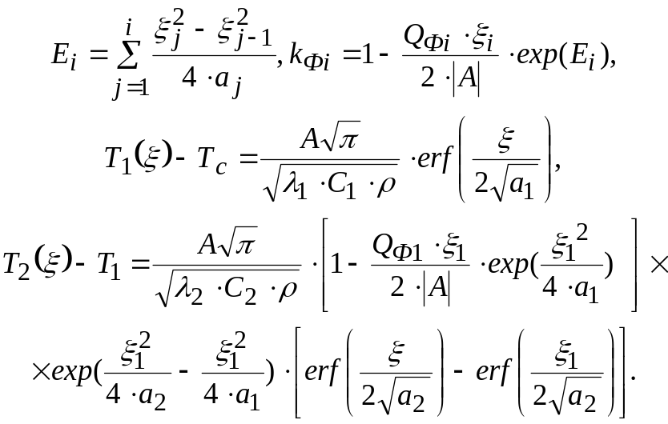 | (1.6)
Эти выражения … Блок текста удалён
79. Каждая глава (раздел) дипломной работы (дипломного проекта) завершается краткими выводами, вытекающими из исследования.

80. В заключении логически и последовательно излагаются теоретические и практические выводы по каждому разделу дипломной работы …

ПРОЕКЦИИ
Плоские геометрические проекции объектов образуются пересечением прямых, называемых проекторами, с плоскостью, называемой плоскостью проекции. Проекторы - это прямые, проходящие через произвольную точку, называемую центром проекции, и каждую точку объекта. Если центр проекции расположен в конечной точке трехмерного пространства, получается перспективная проекция. Если центр расположен в бесконечности, то все проекторы параллельны и результат является параллельной проекцией.
ОГЛАВЛЕНИЕ

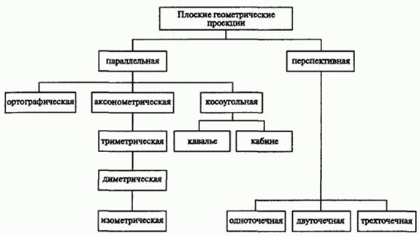
Рисунок 2.1 – Виды проекций
Рисунок выше некачественный. Такие не годятся.

Параллельные проекции
Самой простой из параллельных проекций является ортографическая проекция, используемая обычно в инженерных чертежах.

Ортографические проекции
Заголовки подразделов печатают с абзацного отступа строчными буквами (кроме первой прописной) полужирным шрифтом с размером шрифта основного текста.
… Блок текста удалён. Заметим, что в третьем столбце (столбце z) все элементы нулевые. Следовательно, в результате преобразования z-координата координатного вектора станет равной нулю.

Аксонометрические проекции
Одна ортографическая проекция не может дать представления об общей трехмерной форме объекта.
… Блок текста удалён.

Триметрическая проекции
Триметрическая проекция строится произвольными поворотами вокруг любых координатных
… Блок текста удалён.
ОГЛАВЛЕНИЕ

Косоугольные проекции
В противоположность ортографическим и аксонометрическим проекциям, для которых проекторы перпендикулярны плоскости проекции, косоугольная проекция формируется
… Блок текста удалён.
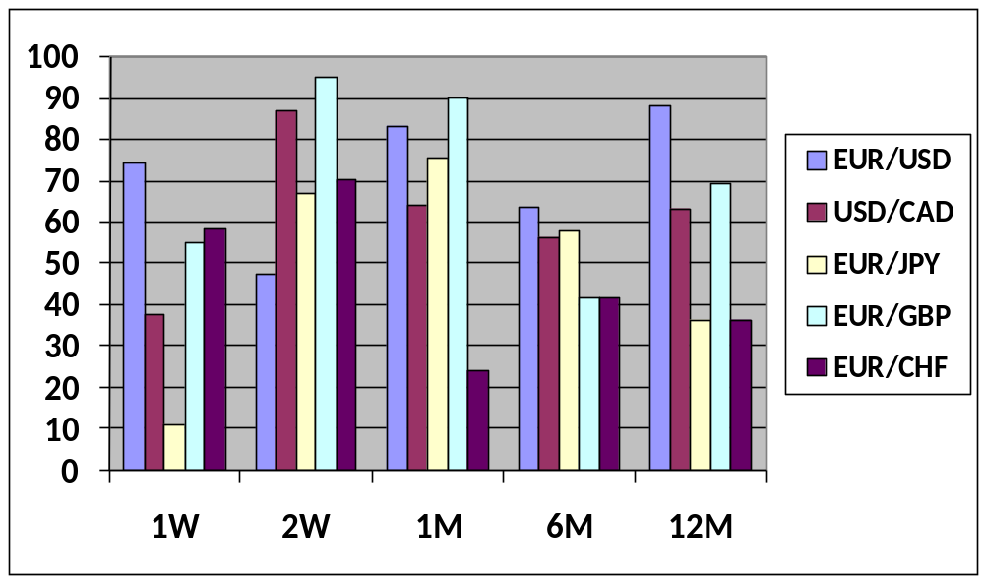
Примеры иллюстрации (Рисунок 2.2, Рисунок 2.3):

Рисунок 2.2 – Диаграмма данных (OLE объект)
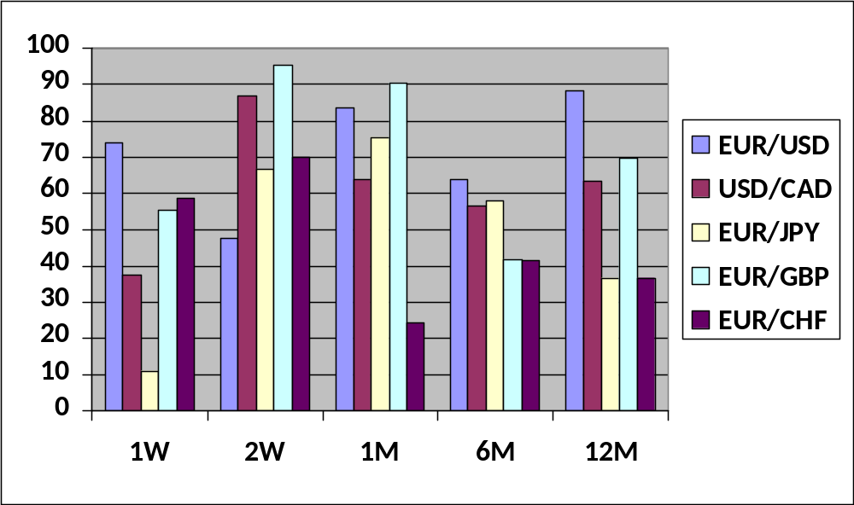
Внимание! Выше подрисуночная подпись «убежала». Чтобы такого не было, надо делать как Показывать границы текста

Рисунок 2.3 – Диаграмма данных (векторный рисунок)
… Блок текста удалён.
Чтобы построить матрицу преобразования для косоугольной проекции, рассмотрим единичный вектор [0 0 1] вдоль оси z, показанный на Рисунок 2.3. Для ортографической или аксонометрической проекции на плоскость z=0 вектор PO задает направление проекции. При косоугольной проекции проекторы составляют угол с плоскостью проекции. … Блок текста удалён.
ОГЛАВЛЕНИЕ

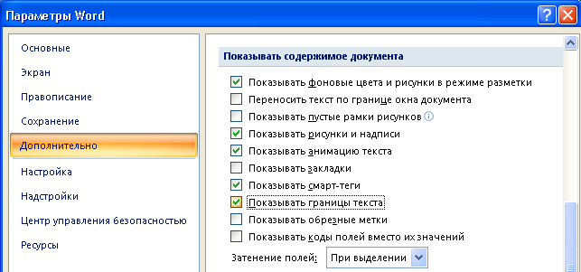
Рисунок 2.4 – Показывать границы текста. Пример интегрированного объекта /растр + векторные дополнения /Заголовок уровня 4 – для подрисуночных подписей (нужно настраивать самостоятельно с учётом требований и личных предпочтений)/
Внимание. Здесь всё в таблице, причём, только в одной ячейке
ОГЛАВЛЕНИЕ
… Блок текста удалён.

Технический пример
… Блок текста удалён.
Включение фрагмента на лист «Альбом» - .

a
b
c
d
e
f
g
h
a
b
c
d
e
f
g
h
a
b
c
d
e
f
g
h
a
b
c
d
e
f
g
h
a
b
c
d
e
f
g
h
a
b
c
d
e
f
g
h
a
b
c
d
e
f
g
h
a
b
c
d
e
f
g
h
a
b
c
d
e
f
g
h
a
b
c
d
e
f
g
h

Рисунок 2.5 – Метод поиска в ширину

ПРОГРАММНАЯ РЕАЛИЗАЦИЯ

Система Wolfram Mathematica
Wolfram Mathematica (WM) является системой символьной математики. Огромное количество заложенных разработчиками функций, а также открытая среда, позволяющая дополнять систему своими собственными расширениями делает ее возможности воистину безграничными
ОГЛАВЛЕНИЕ
… Блок текста удалён.

Средства Wolfram Mathematica для 3D визуализации
В Mathematica 3D графика создается с помощью набора мощных функций. Графики можно вращать, увеличивать или уменьшать при помощи мыши. Некоторые функции 3D визуализации:

Результат выполнения работы

Проецирование осуществляется с объектом, полученным применением функции BSplineFunction к заданному набору вершин( сетке вершин). Объект показан для трех … Блок текста удалён.

Распараллеливание
В системе Mathematica работа с параллельными вычислениями представлена большим набором возможностей и команд. Первой версией системы компьютерной алгебры (СКА) Mathematica, которая стала поддерживать параллелизм, стала версия 7. До этого параллельные возможности системы были выделены в отдельное расширение – Parallel Computing Toolkit.
… Блок текста удалён.

ЗАКЛЮЧЕНИЕ
При выполнения дипломной работы:
- исследованы теоретические основы построения различных видов проекций, обоснованы формулы преобразования;
- изучены средства системы Wolfram Mathematica для 3D визуализации, проецирования, распараллеливания;
- написано приложение, в котором сконструирована NURBS модель, реализована ее 3D визуализацию, построены ее ортогональные проекции на плоскость двумя метолами: с помощью матрицы преобразования и с помощью функции Projection.

79. Каждая глава (раздел) дипломной работы (дипломного проекта) завершается краткими выводами, вытекающими из исследования.

80. В заключении логически и последовательно излагаются теоретические и практические выводы по каждому разделу дипломной работы (дипломного проекта). Выводы и предложения должны быть конкретными, реальными и обоснованными, вытекать из результатов проведенного исследования и содержания дипломной работы (дипломного проекта). Выводы пишутся тезисно (по пунктам). Из каждого подраздела теоретической части рекомендуется в заключение включать не более одного вывода. Количество выводов по каждому подразделу расчетно-аналитической и конструктивной частей дипломной работы (дипломного проекта) может быть более одного.

83. Приложения включают вспомогательный и дополнительный материал, который использован при выполнении дипломной работы (дипломного проекта), или собственные объемные разработки обучающегося, включение которых в текст основной части работы приведет к ее загромождению и затруднению понимания содержания.
Приложения могут включать исходные данные, промежуточные расчеты, фрагменты отчетных материалов, методики, акты внедрения, описание алгоритмов и программ, комплект конструкторских, технологических, программных и иных документов и другое. По форме приложения могут представляться в виде текста, таблиц, иллюстраций (графиков, схем, диаграмм, чертежей), а также в электронном виде на CD-диске и т.п. При размещении комплекта программных разработок на CD-диске в тексте Приложения помещается их аннотация.

ОГЛАВЛЕНИЕ

СПИСОК ИСПОЛЬЗОВАННЫХ ИСТОЧНИКОВ
Список использованных источников
- Голованов, Н.Н. Геометрическое моделирование./ Н.Н. Голованов - М.: Издательство Физико-математической литературы, 2002, - 472 с.
- Роджерс, Д. Математические основы машинной графики./ Д. Роджерс, Дж. Адамс - М. : Мир, 2001. - 604 с.
- Никулин, Е.А. Компьютерная геометрия и алгоритмы машинной графики. / Е.А. Никулин Санкт-Петербург : БХВ-Петербург, 2003, - 558 c.
- Wolfram Demonstrations Project. [Электронный ресурс]. - Режим доступа : http://demonstrations.wolfram.com/.- Дата доступа : 13.05.2014
- Wolfram|Alpha: Computational Knowledge Engine. [Электронный ресурс]. - Режим доступа : http://wolframalpha.com/.- Дата доступа : 13.05.2014
- Введение в Wolfram Mathematica. [Электронный ресурс]. - Режим доступа : http://exponenta.ru/educat/news/vygovskiy/vygovskiy.asp.- Дата доступа : 13.05.2014
- Mathematica. [Электронный ресурс]. - Режим доступа http://ru.wikipedia.org/wiki/Mathematica.- Дата доступа : 13.05.2014
- Справочник по Wolfram Mathematica 7/8/9. [Электронный ресурс]. - Режим доступа : http://www.kobriniq.ru/.- Дата доступа : 13.05.2014
- Таранчук, В.Б. Графический сервис вычислительного эксперимента : учеб.-метод. пособие / В.Б. Таранчук. – Минск : БГУ, 2011. – 124 с.
- Компьютерная математика Mathematica электронный учебник. [Электронный ресурс]. - Режим доступа : http://atomas.ru/mat/Book_Mat/GL14/Index1.htm.- Дата доступа : 13.05.2014

- Герман, О.В. О формулировке и методах решения задачи оптимизации потребностей в ресурсах подразделений МЧС / О.В. Герман, В.Б. Таранчук, Л.В. Школьников // Научный интернет журнал Технологии техносферной безопасности: - 2014. - № 3 (55). – 10 с. - Режим доступа: http://ipb.mos.ru/ttb/2014-3/2014-3.html. - Дата доступа: 18.06.2014.
- Иржавский, П.А. Теория алгоритмов: учеб. пособие / П.А. Иржавский [и др.] – Минск : БГУ, 2013. – 159 с.
- Баровик, Д.В. Об особенностях адаптации математических моделей вершинных верховых лесных пожаров / Д.В. Баровик, В.Б. Таранчук // Вестник БГУ. Серия 1, Физика, Математика, Информатика. – 2010. – N 1. – С. 138–143.

ПРИЛОЖЕНИЕ А

ПОСТРОЕНИЕ ОРТОГОНАЛЬНОЙ ПРОЕКЦИЙ NURBS МОДЕЛИ
(представлено на CD)

ИЗ ТРЕБОВАНИЙ К ДИПЛОМНЫМ РАБОТАМ
66. Дипломная работа (дипломный проект) является квалификационной работой обучающегося, осваивающего содержание образовательной программы высшего образования I ступени, по уровню выполнения и результатам защиты которой ГЭК делает заключение о возможности присвоения обучающемуся соответствующей квалификации
67. Дипломная работа (дипломный проект) должен включать расчетно-пояснительную (пояснительную) записку и графическую часть (чертежи, графики, схемы, диаграммы, таблицы, рисунки и другой иллюстративный материал), наглядно представляющую выполненную работу и полученные результаты.

Дипломная работа должна включать
68. Расчетно-пояснительная (пояснительная) записка дипломной работы (дипломного проекта) включает (документ должен иметь следующую структуру):
- титульный лист;
- задание на дипломную работу (дипломный проект);
- оглавление;
- перечень условных обозначений, символов и терминов;
- реферат дипломной работы (дипломного проекта);
- введение;
- основная часть дипломной работы;
- заключение;
- список использованной литературы;
- приложения.

75. Основная часть дипломной работы (дипломного проекта) содержит главы (разделы), каждая из которых включает не менее двух параграфов (параграфы могут быть разделены на пункты). Все главы (разделы (параграфы)) дипломной работы (дипломного проекта) по объему должны быть примерно равнозначны.
ОГЛАВЛЕНИЕ
76. Первая глава (раздел) независимо от структуры работы носит теоретико-методологический характер. В ней на основе изучения работ отечественных и зарубежных авторов излагается сущность исследуемой проблемы, рассматриваются различные подходы к ее решению, дается их оценка, обосновывается точка зрения автора работы. Дается характеристика основным методам исследования.
77. Остальные главы (разделы) дипломной работы, носят расчетно-аналитический (аналитический) характер. В них проводится глубокий анализ изучаемой проблемы с использованием различных методов исследования, дается технико-экономическая характеристика организации (предприятия, учреждения), на материалах которой выполняется дипломная работ, анализируются пакеты прикладных программ и пр. При этом автор дипломной работы (дипломного проекта) не ограничивается констатацией фактов, а вскрывает недостатки и причины, их обусловившие, намечает пути их устранения.

Основная часть. Разделы, подразделы, пункты
… Основная часть дипломной работы (дипломного проекта) содержит главы (разделы), каждая из которых включает не менее двух параграфов (параграфы могут быть разделены на пункты). Все главы (разделы (параграфы)) дипломной работы (дипломного проекта) по объему должны быть примерно равнозначны … Текст основной части работы делят на главы, разделы, подразделы, пункты …
ОГЛАВЛЕНИЕ

О стиле заголовков
Заголовки структурных частей работы «Оглавление», «Перечень условных обозначений», «Введение», «Глава», «Заключение», «Список использованных источников», «Приложения» печатают прописными буквами в середине строк, используя полужирный шрифт с размером на 1-2 пункта больше, чем шрифт в основном тексте. Так же печатают заголовки глав.
Заголовки разделов печатают строчными буквами (кроме первой прописной) с абзацного отступа полужирным шрифтом с размером на 1-2 пункта больше, чем в основном тексте.
Заголовки подразделов печатают с абзацного отступа строчными буквами (кроме первой прописной) полужирным шрифтом с размером шрифта основного текста.
Пункты, как правило, заголовков не имеют. При необходимости заголовок пункта печатают с абзацного отступа полужирным шрифтом с размером шрифта основного текста в подбор к тексту. В конце заголовков глав, разделов и подразделов точку не ставят. Если заголовок состоит из двух или более предложений, их разделяют точкой (точками). В конце заголовка пункта ставят точку.

Иллюстрации и таблицы
Иллюстрации и таблицы обозначают соответственно словами «рисунок» и «таблица» и нумеруют последовательно в пределах каждой главы. На все таблицы и иллюстрации должны быть ссылки в тексте работы. Слова «рисунок» «таблица» в подписях к рисунку, таблице и в ссылках на них не сокращают.
Номер иллюстрации (таблицы) должен состоять из номера главы и порядкового номера иллюстрации (таблицы), разделенных точкой. Например: «рисунок 1.2» (второй рисунок первой главы), «таблица 2.5» (пятая таблица второй главы). Если в главах приведено лишь по одной иллюстрации (таблице), то их нумеруют последовательно в пределах работы в целом, например: «рисунок 1», «таблица 3».
ОГЛАВЛЕНИЕ
… Иллюстрации и таблицы следует располагать в работе непосредственно на странице с текстом после абзаца, в котором они упоминаются впервые, или отдельно на следующей странице…
Иллюстрации и таблицы обозначают соответственно словами «рисунок» и «таблица» и нумеруют последовательно в пределах каждой главы. На все таблицы и иллюстрации должны быть ссылки в тексте работы. Слова «рисунок» «таблица» в подписях к рисунку, таблице и в ссылках на них не сокращают.
Номер иллюстрации (таблицы) должен состоять из номера главы и порядкового номера иллюстрации (таблицы), разделенных точкой. Например: «рисунок 1.2» (второй рисунок первой главы), «таблица 2.5» (пятая таблица второй главы). …

Формулы и уравнения
Уравнения и формулы следует выделять из текста в отдельную строку. Выше и ниже каждой формулы или уравнения должно быть оставлено не менее одной свободной строки. Если уравнение не умещается в одну строку, то оно должно быть перенесено после знака равенства (=) или после знаков плюс (+), минус (-), умножения (х), деления (:), или других математических знаков, причем знак в начале следующей строки повторяют. При переносе формулы на знаке, символизирующем операцию умножения, применяют знак «х».
… Формулы в работе следует нумеровать порядковой нумерацией в пределах всей работы арабскими цифрами в круглых скобках в крайнем правом положении на строке. Ссылки в тексте на порядковые номера формул дают в скобках. Например: ... в формуле (1).
Допускается нумерация формул в пределах раздела. В этом случае номер формулы состоит из номера раздела и порядкового номера формулы, разделённых точкой. Например: (3.1).
ОГЛАВЛЕНИЕ

Оформление списка использованной литературы
Сведения литературе, которая была использована в ходе работы над курсовой/дипломной работой, приводятся в разделе «Список использованной литературы». Допускается приведение одного и того же источника в указанном списке только один раз.
Список формируется в алфавитном порядке фамилий первых авторов и (или) заглавий. Право выбора способа формирования списка использованной литературы предоставляется автору работы. При формировании списка в алфавитном порядке он представляется в виде трех частей. В первой части представляются библиографические источники, в которых для описания используется кириллица, во второй части - латиница, в третьей - иная графика (например: иероглифы, арабское письмо).
Студент может выбрать способ формирования списка использованной литературы в соответствии с делением источников на первичные и вторичные.
ОГЛАВЛЕНИЕ
… Блок текста удалён.

Иллюстрации 94% и 100%
Ниже 94% и 100% - смотри различие Рисунок 4.6 и Рисунок 4.7
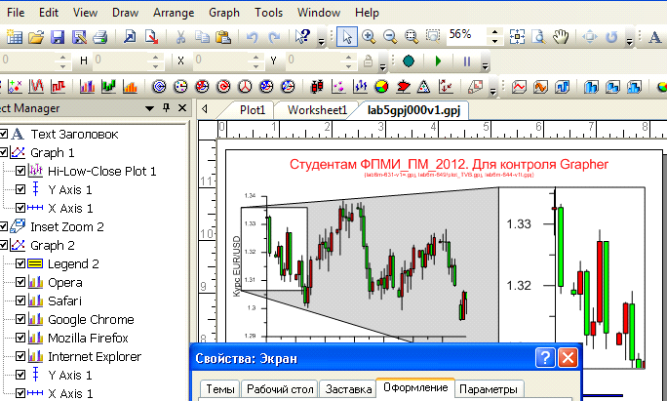

Рисунок 4.6 – Иллюстрация качества вывода, здесь (Книжная) имеем 94%

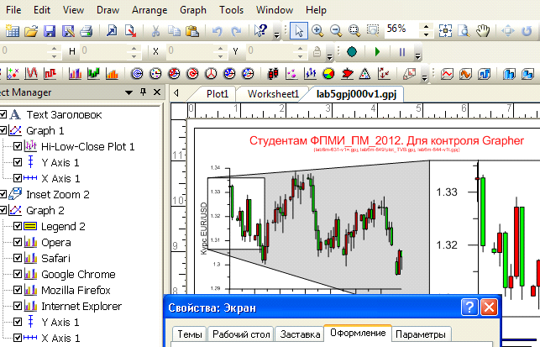

Рисунок 4.7 – Иллюстрация качества вывода, здесь (Книжная) уменьшили ширину
и имеем 100%

Отдельные приёмы настройки Word 2007

Чтобы скрыть номер на первой странице документа
Чтобы скрыть номер на первой странице документа (например, это титульный лист), следует установить флажок на параметре Различать колонтитулы первой страницы. В редакторе Word 2007 этот параметр находится в диалоговом окне Параметры страницы. Для открытия этого диалогового окна перейдите на вкладку ленты Разметка страницы и нажмите кнопку быстрого вызова диалоговых окон в группе команд Параметры страницы:
В открывшемся окне перейдите на вкладку Источник страниц и установите флажок на параметре Различать колонтитулы первой страницы. Номер на первой странице исчезнет.
ОГЛАВЛЕНИЕ

Вредный последний раздел с верхним колонтитулом
Вредный последний раздел с верхним колонтитулом, который не удаляется
Выбрал/активизировал верхний колонтитул, появляется в меню Ленты Конструктор: Как в предыдущем разделе → Справа от колонтитула вылетит Как в предыдущем – по ней двойным кликом и станет как в предыдущем. Разрыв раздела можно удалять.

Проблемы вставить новый раздел, подраздел,…
Проблемы вставить новый раздел, подраздел,…
Искажает требуемый формат/стиль заголовка!
Кнопка «Office» -> Параметры Word -> Дополнительно -> Вырезание, копирование, вставка -> кнопка Настройка -> снять галку объединять вставленные и окружающие списки

Показывать границы текста …

Рисунок 4.8 - Показывать границы текста. Пример интегрированного объекта /растр + векторные дополнения /Заголовок уровня 4 – для подрисуночных подписей (нужно настраивать самостоятельно с учётом требований и личных предпочтений)/
Внимание. Здесь всё в таблице, причём, только в одной ячейке
ОГЛАВЛЕНИЕ

